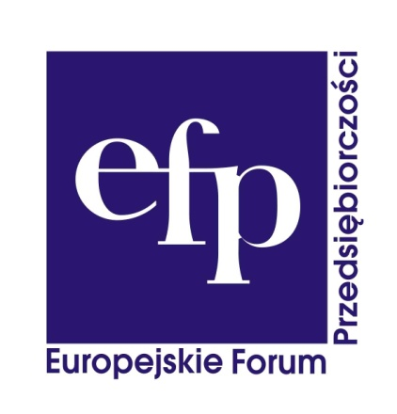**Sponsor –**

**polskiej kadry w Mistrzostwach Świata Pamięci**

8.000 PLN plus 23% VAT

Zwracamy się do Państwa z propozycją wystąpienia jako Sponsor w Mistrzostwach Świata Pamięcirozgrywających się w Londynie, oferując następujące formy promocji i podziękowań:

1. oficjalny tytuł Sponsora naszych reprezentantów (potwierdzony obecnością loga na koszulkach   
   i innych gadżetach zasugerowanych przez Sponsora)
2. wymienienie nazwy Sponsora wraz z logo w relacji z mistrzostw w magazynie przedsiębiorcy@eu
3. przekazanie zdjęć zawodników z Mistrzostw Świata w koszulkach z logo Sponsora
4. zdjęcie zawodników w koszulkach z logo Sponsora w gazecie „Dziennik Zachodni”
5. wizyta zawodników w firmie (bądź w innym wskazanym przez Sponsora miejscu) z możliwością pokazu umiejętności sztuki szybkiego zapamiętywania
6. przekazywanie nazwy Sponsora w materiałach informacyjnych dotyczących Mistrzostw Świata wysłanych do mediów
7. umieszczenie logo Sponsora z podlinkowaniem na stronie Europejskiego Forum Przedsiębiorczości
8. przesłanie mailem oferty firmy Sponsora do członków Klubu Integracji Europejskiej z rekomendacją Europejskiego Forum Przedsiębiorczości
9. umieszczenie nazwy Sponsora we wszystkich relacjach z mistrzostw umieszczanych na portalu Europejskiego Forum Przedsiębiorczości www.kie.biz.pl
10. uroczyste wręczenie statuetki dla sponsora ”Firma przyjazna młodym talentom” podczas noworocznej gali Europejskiego Forum Przedsiębiorczości
11. umieszczenie roll – up’u Sponsora i innych materiałów reklamowych podczas noworocznej gali Europejskiego Forum Przedsiębiorczości
12. udział gości sponsora w noworocznej gali i bankiecie (ilość zaproszeń do uzgodnienia)
13. możliwość innej promocji Sponsora do uzgodnienia

***Z a p r a s z a m y d o w s p ó ł p r a c y***

Kontakt: Barbara Jończyk/ Europejskie Forum Przedsiębiorczości

Oficjalny opiekun polskiej kadry w Mistrzostwach Świata Pamięci

tel. 501 243 876

www.kie.biz.pl